DEMANDE DE PERMIS DE FOUILLE N°
Rue : | Numéro :
N° de parcelle : | N° dossier CAMAC :
Nom propriétaire : | Référence communale :

Maître de l’ouvrage
Nom :
Adresse :
Tél. : | E-mail :

Direction des travaux
Société : | Responsable :
Adresse :
Tél. : | E-mail :

Lieu des travaux :
Zone protection des eaux :
Description des travaux :

Conduites | ☐ EU | ☐ EC | ☐ Eaux | ☐ Gaz | ☐ Electr. | ☐ Tél.
Ø tuyaux
Matériau

Longueur de la fouille : | Largeur de la fouille :
Profondeur de la fouille : | Emprise de la chaussée :
Emprise sur le trottoir :
Durée des travaux : | Date début des travaux :
Autres renseignements :

Lieu et date : Signature : ____________________________
Décision Municipale : ☐ oui ☐ non Date de la décision :
Remarque :
Au Nom de
La Municipalité de Burtigny
La Syndique : La Secrétaire :

Burtigny, le :
CONDITIONS GENERALES LIEES A LA DEMANDE DE PERMIS DE FOUILLE
- La présente demande doit être transmise à la commune, accompagnée d’un plan de situation indiquant l’emprise sur le domaine public et la signalisation de chantier projetée.
- Les travaux envisagés sur le domaine public cantonal doivent faire l’objet d’une demande d’autorisation auprès du Voyer du 2ème arrondissement.
- Le permissionnaire est tenu de s’assurer auprès des services publics de distribution de la position des canalisations et des conduites existantes avant d’entreprendre la fouille. Les indications portées sur les documents qui peuvent être remis par ces services doivent être vérifiées par des sondages.
- Les droits des tiers sont expressément réservés.
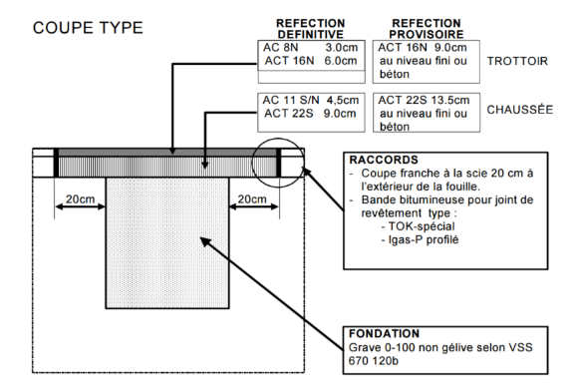
- La creuse, le remblayage de la fouille, la remise en état de la chaussée et de la banquette en l’état ancien, se feront dans les règles de l’art et selon la coupe type ci-dessous. Avant la pose du revêtement définitif, les bords de la surface à réparer seront coupés soigneusement à l’aide d’outils spécialement adaptés.

- Le revêtement ne présentera pas de creux ni de saillies. Un réglage des capes de vanne et des couvercles de chambre et de grille sera effectué.
- La chaussée sera rendue en parfait état de propreté et les grilles-dépotoirs touchées par les eaux de chantier seront vidangées.
- La signalisation routière (marquage au sol ou signaux) endommagée par la fouille, sera rétablie en l’état ancien à la charge du permissionnaire.
- Dans le cas où la signalisation des travaux, la réfection de la chaussée ainsi que le nettoyage de celle-ci ne seraient pas exécutés à l’entière satisfaction de la Commune, il y sera procédé d’office à la charge du permissionnaire.
- Le permissionnaire sera responsable, à l’entière décharge de la Commune, de tout dommage que ses ouvrages pourraient occasionner à la route ou à des tiers, soit pendant leur construction, soit après ; il prendra en conséquence toutes les mesures nécessaires pour éviter ces dommages. Il est tenu de donner connaissance des présentes conditions à l’entrepreneur chargé des travaux.
- L’entretien de la fouille sera à la charge du permissionnaire pendant une période de 5 ans au minimum.
- Celui qui entreprend, sur le domaine public, une fouille sans autorisation est passible d’une amende, conformément aux dispositions de l’article 62 de la Loi sur les routes du 10 décembre 1991.
- Après réfection complète de la fouille, la commune est avisée de la fin des travaux et cette dernière reconnaîtra officiellement si la réfection est conforme aux présentes prescriptions.

☐ Accepter les conditions générales Signature : ________________________________

